Horváth Péter
Testvérek
Fényes Adolf

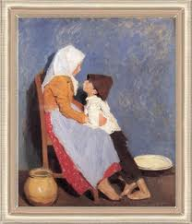

FIÚCSKA Mondja már, néne, mi lesz belőlem, ha megnővök?
NŐVÉRE Hát tudom én azt?
FIÚCSKA Tudja!
NŐVÉRE Mit akarnál?
FIÚCSKA Lesz bajuszom, mint a Hudák Lajosnak?
NŐVÉRE (nevet) Miért éppen neki?
FIÚCSKA Ő a legerősebb a faluban.
NŐVÉRE Lesz. Lesz bajuszod.
FIÚCSKA Csizmát is kapok?
NŐVÉRE Ha veszel magadnak…
FIÚCSKA Ostorom, lovam, szekérrel, mint neki?
NŐVÉRE Eressz már! Menni kell kapálni.
FIÚCSKA Szeretőm is lesz, mint magának?
NŐVÉRE Nincs nekem szeretőm, te bolond!
FIÚCSKA De van!
NŐVÉRE Ne ordíts!
FIÚCSKA Láttam magát a csűrben a Hudák Lajossal!
NŐVÉRE Megcsípjelek?
FIÚCSKA Én is fogom csinálni, ha nagy leszek?
NŐVÉRE Mit, te átok?
FIÚCSKA Amit a Hudák Lajos, magával!
NŐVÉRE Semmit se csinált velem!
FIÚCSKA Mással is csinálta! Kinn a szőlőben. Láttam!
NŐVÉRE (rezzen) Mikor?
FIÚCSKA A múltkor.
NŐVÉRE Hány hete?
FIÚCSKA Tegnap.
NŐVÉRE (piros lesz) Te…! Megver az isten, ha hazudsz!
FIÚCSKA Birkóztak! Láttam!
NŐVÉRE (nem érti) Birkóztak?
FIÚCSKA Úgy hengerőztek, mint maguk a csűrben!
NŐVÉRE (sápad) Kivel… a szőlőben… kivel „hengerőzött”?
FIÚCSKA Bátyával!
NŐVÉRE (megkönnyebbülve nevet) Na, jól van. Gyerünk. Hozd a kis kapádat és segíts.
FIÚCSKA Maguk min vesztek össze?
NŐVÉRE Semmin.
FIÚCSKA Mer ők a Szántó Piros miatt.
NŐVÉRE (nem hiszi) Mosd ki a füledet máskor, ha hallgatózol.
FIÚCSKA Nem hallgatóztam. Fürjtojást akartam szedni. Sok van ott a fűben, a szőlők alatt. Ott guggoltam.
NŐVÉRE (gyengülve) Fürjtojást?
FIÚCSKA Azok meg gyöttek a pincék felől. Bátya mondta a Lajosnak, ne kezdjen a más menyasszonyával, ha jót akar.
NŐVÉRE És?
FIÚCSKA A Lajos kacagott. Nekem is vastag lesz a hangom, ha megnövök?
NŐVÉRE Kacagott?
FIÚCSKA Nagyon tud! Azt mondta, jót akar. Meg hogy meg is kapja a Pirostól.
NŐVÉRE Megkapja?
FIÚCSKA Egymásnak mentek aztán. Így marokra. (Nővérén mutatja) Meg le a földre… (hökkenten) Te sírsz?
NŐVÉRE Nem sírok.
FIÚCSKA De látom! Pedig nem is vagyok erős még! Vagy igen?
NŐVÉRE Eressz!
FIÚCSKA Csak ha mondod!
NŐVÉRE Mit?
FIÚCSKA Mi lesz belőlem, ha megnövök?

Adéle
Gustav Klimt

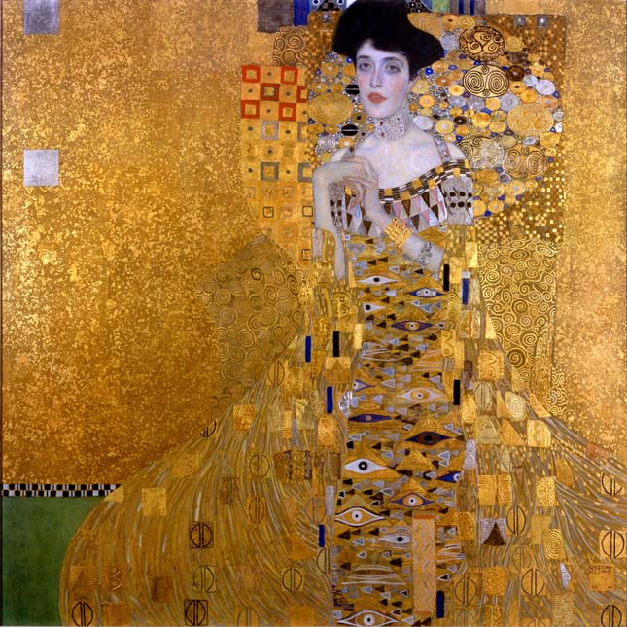

NŐ Van kertészem, szakácsom, inasom, sofőröm, befektetési tanácsadóm, bankár szeretőm és egy bokszolóm. Mire használjalak? Csupa csont vagy.
FIÚ Lefestenélek, asszonyom!
NŐ Ez kedves.
FIÚ Talpig aranyban!
NŐ Rádeladelansz.
FIÚ Hogyan?
NŐ Sehogy, fiam. Mást keress magadnak.
FIÚ Te vagy a legszebb.
NŐ Mondták már, tudom.
FIÚ De én nem szavakkal dicsőítenélek...
NŐ Ne fáradj. Én egy varázsló kertjéből jövök. Már megkaptam mindent, amit akartam.
FIÚ Ez is rajta volna képen.
NŐ A minden?
FIÚ Hogy frigid vagy.
NŐ Mit merészelsz?!
FIÚ Ez az! Ne mozdulj! Örökre így maradj!

